Урок по теме:
Десятичные дроби
Побег в Три Десятое Царство
Учитель: Айтнякова Александра Владимировна
Учитель математики и физики
МБОУ Основная общеобразовательная школа №12 округа Муром, Владимирская область

Пояснительная записка к уроку
Предлагаемая методическая разработка урока математика подготовлена к открытому уроку, 2024 г. Тема урока: «Десятичные дроби». Этот урок рассчитан для учащихся 5-ых классов. В качестве основного учебного пособия используется учебник «Математика» Дорофеев Г.В., Суворова С.Б., Бунимович Е.А, 2015-2018 г. Количество часов в неделю- 5, Количество часов в год-170. На уроке применена технология уровневой дифференциации. Сильные учащиеся утверждаются в своих способностях, слабые получают возможность испытывать учебный успех, повышается уровень мотивации ученья. В ходе урока применен проблемный метод и форма практического занятия.
Для развития математической и финансовой грамотности важно, чтобы ученики знакомились с материалом из реального мира, в котором используется математика. И для этого на уроке использованы задания на развитие функциональной грамотности. При выполнении задания необходимо внимательно прочитать текст, тем самым развивая читательскую грамотность. В ходе чтения задания выявляются проблемы, формулируется вывод, что способствует развитию естественнонаучной грамотности. К решению задач можно подойти несколькими способами, очередность решения тем самым развивать свое мышление и рассматривать задачу с разных точек зрения проблемы глобального характера.

Цель урока: отработка умений и навыков по теме «Десятичные дроби» и развитие функциональной грамотности.
Тип: урок закрепления знаний.
Задачи
- общеобразовательные:
- систематизировать и обобщить знания, умения и навыки учащихся по теме «Десятичные дроби: сложение, вычитание, умножение»;
- познакомить с заданиями из реального мира, в котором используется математика;
- закрепить умение и навыки работать с дробями.
- воспитательные:
- способствовать вовлечению обучающихся в активную деятельность;
- создать условия для самооценки обучающихся;
- формировать навыки самостоятельной деятельности, функциональной грамотности.
- активизировать практическую деятельность обучающихся.
- развивающие:
- развивать умение приводить примеры;
- развивать коммуникативные навыки работы в группах, парах и т.д.;
- развивать интерес к предмету, активизация мыслительной деятельности;
- развивать творческое и логическое мышление, расширение активного словаря.
Планируемые результаты
- предметные:
смогут выполнять действия с десятичными дробями: складывать, вычитать, умножать;
преобразовывать выражения, используя действия с дробями.
- личностные:
готовы к саморазвитию и самообразованию на основе мотивации к обучению и познанию;
смогут использовать коммуникативные компетентности в процессе образовательной, учебно-исследовательской, творческой и других видов деятельности.
- метапредметные:
приобретут понимание сущности алгоритмических предписаний и умение действовать в соответствии с предложенным алгоритмом.
Формы и связи
- межпредметные связи: биология, география, экология;
- форма деятельности: фронтальная, индивидуальная, групповая;
- формы обучения: деятельностный способ обучения.
Ресурсы
- основные: учебник, рабочая тетрадь, доска, проектор, ноутбук.
- дополнительные: принтер, кейс на развитие функциональной грамотности, пазлы Тарсия, игра: https://joyteka.com/ru/100549231
Конспект урока
Этап | Время  (мин) | Действия учителя | Действия обучающихся | УУД
 |  |  |  | Личностные | Познавательные | Коммуникативные | Регулятивные
1.Организационный момент | 1 мин | Слайд 1  Приветствует: Здравствуйте.  Проверяет готовность обучающихся к уроку: приготовьте свои принадлежности.  Отмечает отсутствующих.  Ребята, вы заметили, что вы сегодня сидите по группам. В таком составе вы будете работать в течение урока.  Недавно у вас в социальной сети Сферум был опрос. Я опубликовала несколько названий, но не объяснила для чего это нужно.  Таким образом вы выбрали команду, в которой будете сегодня находиться.  У вас на столах лежит лист бумаги с названием команды. Этот лист будем называть-листом оценок. Тут вы будете выставлять баллы за задания. | Приветствуют учителя: Здравствуйте. |  |  | Планирование учебного сотрудничества с учителем и одноклассниками. | Уважительное отношение к учителю, друг к другу.
2. Работа по теме урока.
Актуализация  знаний обучающихся | 5 мин | На дом вам было задано домашнее задание. Давайте проверим, как вы усвоили материал.  Но проверять я буду с помощью пазлов.  Вам необходимо решить задания и сопоставить их с ответами, собрав пазл.  Группа, которая решит всех первее и правильно, зарабатывает 1 балл. | Два учащихся выходят к доске и решают примеры.  Остальные ребята устно отвечают на вопросы. | Оценивание усваиваемого материала. | Структурирование собственных знаний. | Организовывать и планировать учебное сотрудничество с учителем и сверстниками | Контроль и оценка процесса и результатов деятельности.
Актуализация  знаний обучающихся | 5 мин | Ребята, давайте проверим. Посмотрите пожалуйста на слайд и сверьте свои пазлы (слайд 2).  Та группа, которая была быстрее и решила правильно ставит себе в лист оценок 1 балл.  Та группа, у которой правильно, но были позже ставит себе 0,5 баллов т.д. | Ученики проверяют правильность выполнения задания.
Постановка цели и задач урока  -Мотивация учебной деятельности | 3 мин | Прежде чем продолжить урок я бы хотела задать вам вопрос. Кто вспомнит как начинаются детские сказки?  Вы правы «В некотором царстве, в некотором государстве жил был…». И я вам предлагаю сегодня отправится в «Три Десятое царство». Не просто отправиться, а совершить побег и столкнутся с жизненными задачами по теме урока. | Высказывают свои предложения. | Самоопределение. | Умение осознанно и произвольно строить речевое высказывание в устной форме. | Умение вступать в диалог, участвовать в коллективном обсуждении вопроса. | Формировать целевые установки.
 | 3 мин | Посмотрите пожалуйста на слайд и попробуйте понять и разгадать тему урока и цель нашего занятия (слайд 3). | «Десятичные дроби».  Будем отрабатывать тему.
 | 3 мин | А что значит отрабатывать?  Молодцы. Как вы думаете какие задачи мы с вами можем поставить перед собой?  Запишите в тетрадь число и тему урока «Десятичные дроби» (слайд 4). | Это значит будем выполнять различные действия с десятичными дробями.  Закрепить умение работать с дробями.  Записывают в тетрадь тему урока.
 | 3 мин | В этой стране мы сделаем несколько остановок: урок начнем с остановки «школа №12», посетим деревню «Царский воздух», посетим остановку «Счетная», отдохнем в кафе «На Чиле», покушаем «Трапезной», взберемся на горы «Мозгодром». На каждой остановке вам необходимо показать свои знания, умения, находчивость и смекалку.  Чтобы попасть в три десятое царство, нам нужно открыть ворота в наше государство. Для этого нам поможет всеми популярная игра побег из комнаты. | Слушают учителя
Обобщение и систематизация знаний  Подготовка учащихся к обобщенной деятельности  Воспроизведение на новом уровне. | 7 мин | На старт, внимание, совершим побег!  Учитель вместе с детьми ищут в онлайн игре (https://joyteka.com/ru/100549231) задания по теме урока и решают. | Учащиеся совместно с учителем играют в игру.  Учащиеся слушают учителя. | Самоопределение. | Умение осознанно и произвольно строить речевое высказывание в устной форме. | Умение вступать в диалог, участвовать в коллективном обсуждении вопроса. | Формировать целевые установки.
 | 7 мин | И так мы совершили побег в три десятое царство. Чувствуете тут даже воздух совсем другой и дышится по-другому. И нас уже ожидают на первой остановке.
Применение знаний и умений в новой ситуации | 17 мин | Нас ожидает станция «Царский воздух». Вам необходимо прочитать содержание кейса №1 (слайд 5), и выполнить задание.  На выполнение задания дается 3 минуты.  Прошло 3 минуты, сейчас поочередно каждая группа будет рассказывать свою ситуацию.  Учитель включает ситуацию, которая была в каждой группе. (слайд 6,7,8).  Идет обсуждение задания.  Команда, которая решили правильно ставят себе 1 бал в листе оценок.  Ребята, вы познакомились с историей о необходимости воздуха, а теперь нам пора продолжить путешествие. Наш путь лежит к озеру Счетному | Учащиеся выполняют задание по группам.  После этого один ученик от группы выходит к доске и представляет своё решение.  Остальные учащиеся оценивают себя с места. | Самоопределение. | Умение осознанно и произвольно строить речевое высказывание в устной форме. | Умение вступать в диалог, участвовать в коллективном обсуждении вопроса. | Формировать целевые установки.
Применение знаний и умений в новой ситуации | 17 мин | Озеро Счетное  Работа с учебником.  стр.103.  Ребята давайте вспомним правила сложения, вычитания, умножения десятичных дробей.  Выставляем балл той группе, которая рассказала необходимое правило правильно.  А дальше мы с вами помочим ножки на берегу озера Кислородное. | Учащиеся комментируют.
Применение знаний и умений в новой ситуации | 17 мин | Кафе «На Чиле» (Слайд 13-21)  Включается разминка в презентации. | Дети встают и повторяют движения.
Применение знаний и умений в новой ситуации | 17 мин | КАФЕ «Трапезная»  Нам предстоит впереди трудный подъем на гору Мозгодром, предлагаю зайти в «Трапезную» пообедать и немного отдохнуть, но отдых у нас будет активным. Познакомимся с меню (слайд 22) | Слушают учителя.
Применение знаний и умений в новой ситуации | 17 мин | Итак, приступим к обеду. Как всегда, сначала легкая закуска—салаты.  Отгадайте загадки с числительными (слайд 23).  - Двенадцать братьев друг за другом ходят, друг друга догнать не могут. (Месяцы)  - Четыре братца под одним шатром стоят, одним поясом связаны. (Стол)
Применение знаний и умений в новой ситуации | 17 мин | А теперь пока не остыл борщ, займемся математическими обгонялками (слайд 23).  1.Какие числа употребляются при счете? (Натуральные)  2.Какой «дробный» член есть в футбольной команде? (Полузащитник)  3. Какими бывают современные фотоаппараты? (Цифровые)  4. Какое математическое действие с клетками обеспечивает рост органов живого организма? (Деление)
А теперь приступим к солянке из математических смекалок (слайд 24).
1.На улице в 11 часов вечера идет дождь. Можно ли утверждать, что через 24 часа будет солнечная погода?
2. На руках 10 пальцев. Сколько пальцев на 10 руках?

Ну, а теперь приступим к десерту—мороженому из логических задач (слайд 24).
Свой первый день рождения мальчик отпраздновал, когда ему было 4 года. Как такое могло случиться?

Ну что ж, ребята, после отдыха приступим к восхождению на горы Мозгодром.
3.Контроль усвоения, обсуждение допущенных ошибок и их  корректировка |  | Станция Мозгодром  Вам необходимо прочитать содержание кейса №2 (слайд 9) и выполнить задание.  На выполнение задания дается 3 минуты.  Учитель совместно с детьми проверяет решение (слайд 10-12) и проставляют баллы.  Ребята, вы познакомились с историей о необходимости кислорода, а теперь нам заканчивать наше путешествие. | Учащиеся выполняют задание по группам и оценивают себя с места. | Формирование готовности к самообразованию. | Формирование интереса к данной теме. | Уметь оформлять свои мысли в устной форме; слушать и понимать речь других. | Планирование своей деятельности для решения поставленной задачи.
4.РефлексияПодведение итогов занятия | 3 | Предлагает обсудить, что учащиеся научились делать на уроке, понравился ли уроке. Подводит учащихся к обобщению учебной деятельности на уроке.  Формулирует вопросы для учащихся: «Что нового вы узнали сегодня на уроке?»,  Мы достигли цель, которую поставили в начале урока?  Объявляет оценки и аргументирует с учетом баллов.  Ребята посмотрите пожалуйста на слайд (слайд 28).  Кирилл почем ты поднял два пальца….  Катя что тебе понравилось или не понравилось? | Учащиеся делятся своими мыслями насчёт урока.  Подводят итоги достижения цели.  Учащиеся заслушивают свои оценки. | Устанавливать связь между целью деятельности и ее результатом. | Осознанное построение речевого высказывания. | Уметь с достаточной полнотой и точностью выражать свои мысли. | Умение осуществлять самоконтроль и самооценку, выделять и осознавать то, что уже усвоено.
5.Информация о домашнем задании, инструктаж о его выполнении | 2 | Проводит инструктаж по выполнению домашнего задания. Д/З: параграф 5№ 158,160. В номере 158 вам нужно выполнить умножение и деление дробей.  В номере 160 вам необходимо найти значение выражения.  Для отработки данной темы предлагаю выполнить игру  Можно воспользоваться штрихкодом (слайд 25) или ссылкой, которые лежат у вас на столах.  https://oge.sdamgia.ru/search | Записывают домашнее задание в дневник. Слушают инструктаж по его выполнению. | Формирование готовности к самообразованию. | Ознакомление с содержанием домашнего задания. | Умение задавать вопросы. | Умение самостоятельно определять степень сложности выполнения задания и необходимой помощи, готовность к самостоятельным действиям по воспроизведению и применению полученных знаний.
6.Прощание | 1 | Учитель сообщает, что урок окончен и прощается с детьми.  На сегодня урок закончен. До свидания. | Ученики прощаются с учителем.

Приложение 1
Презентация к уроку

Слайд 1
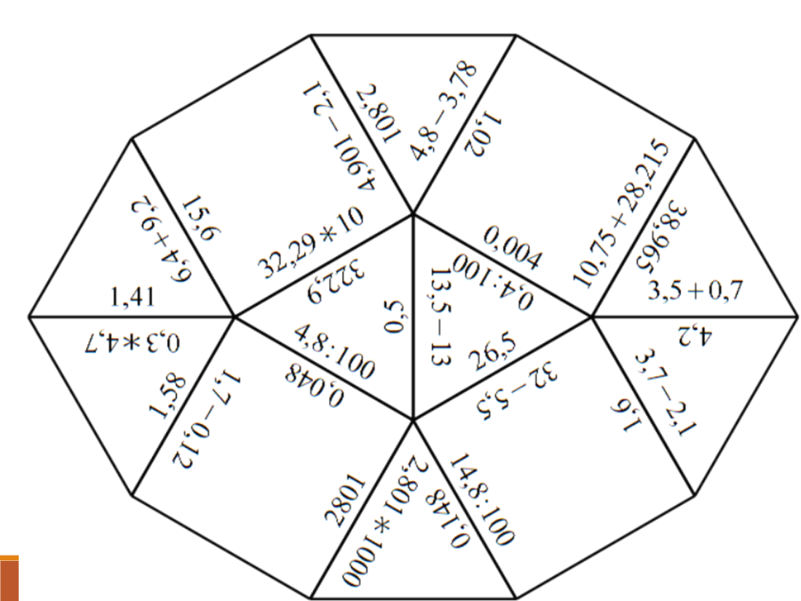
Слайд 2
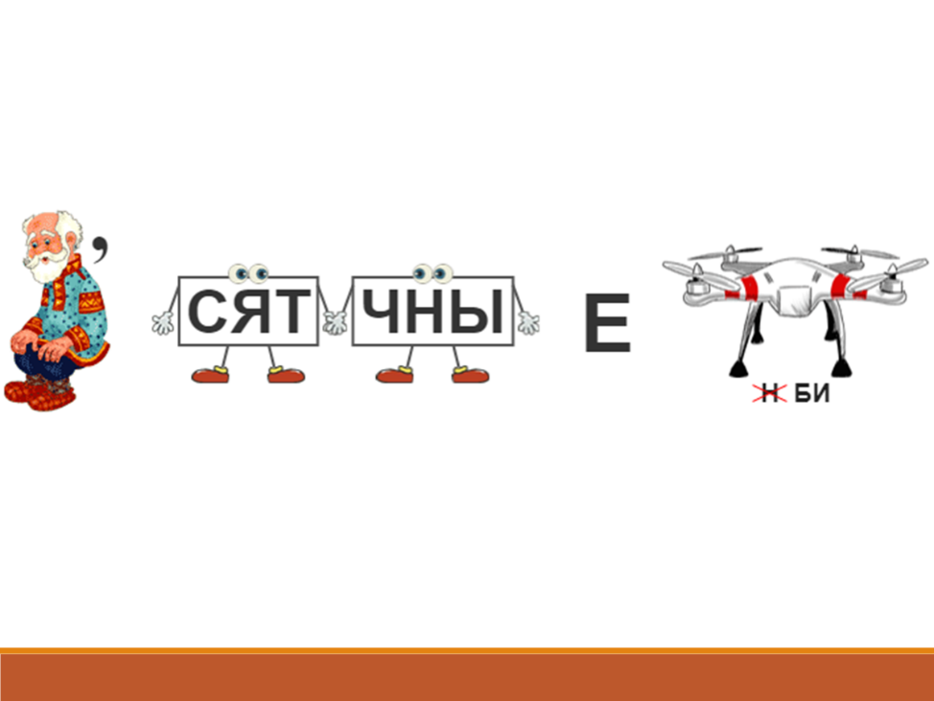
Слайд 3
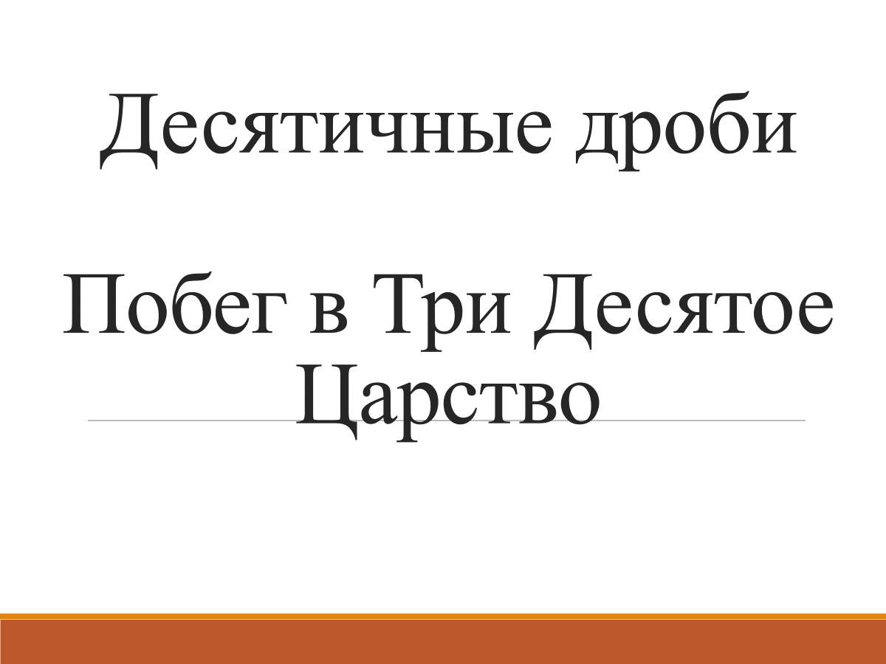
Слайд 4
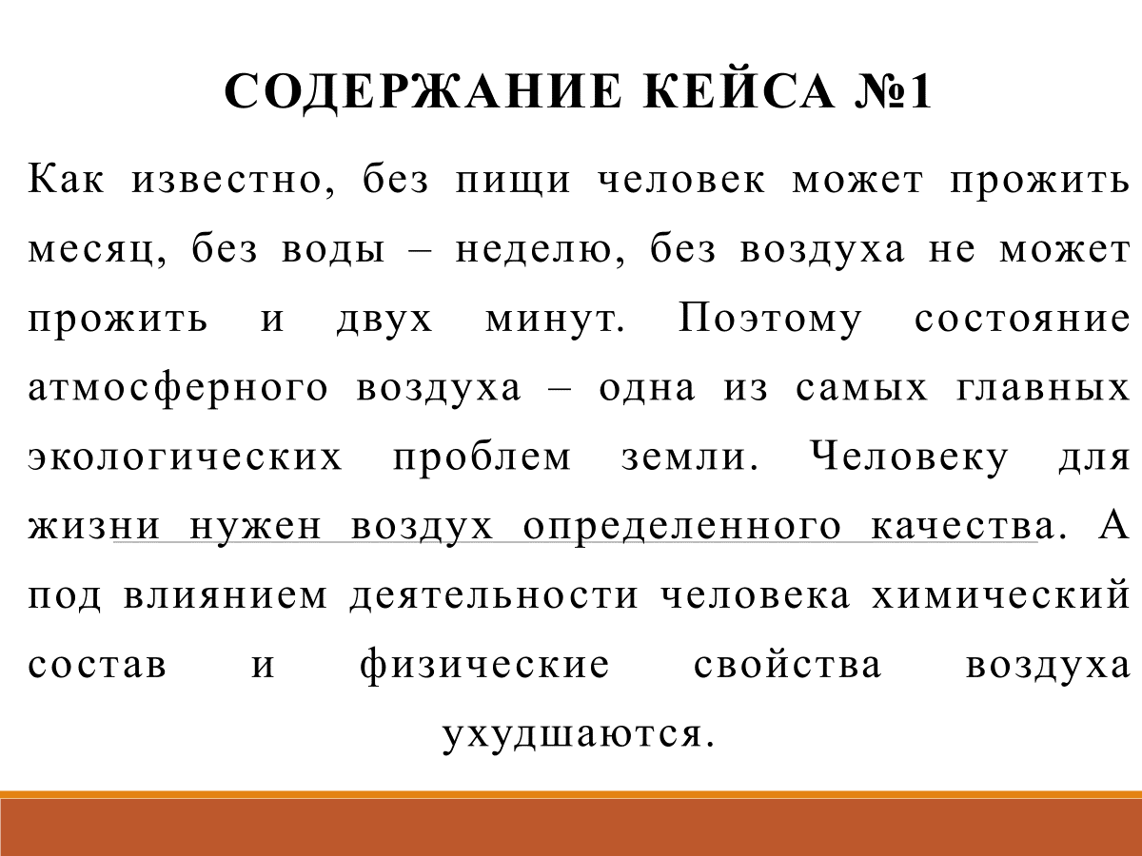
Слайд 5
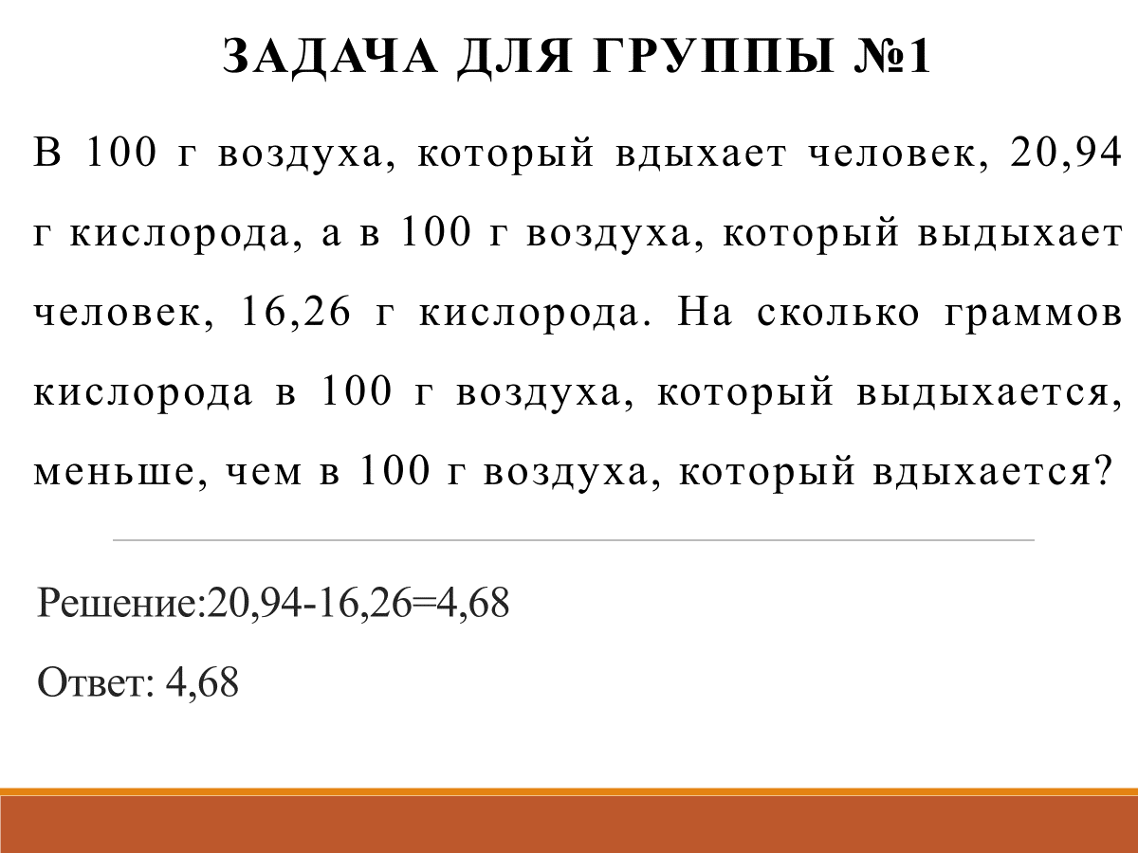
Слайд 6
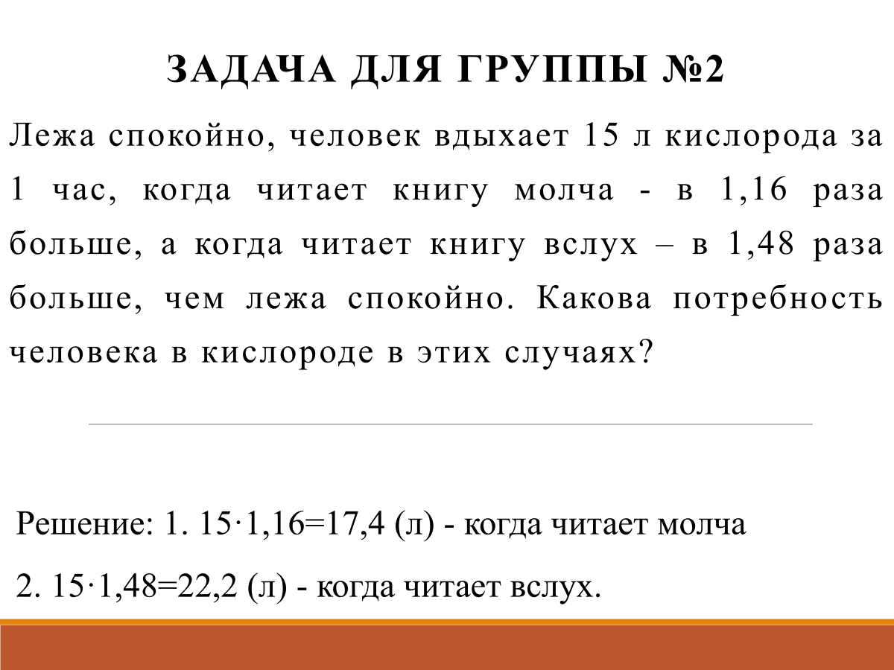
Слайд 7
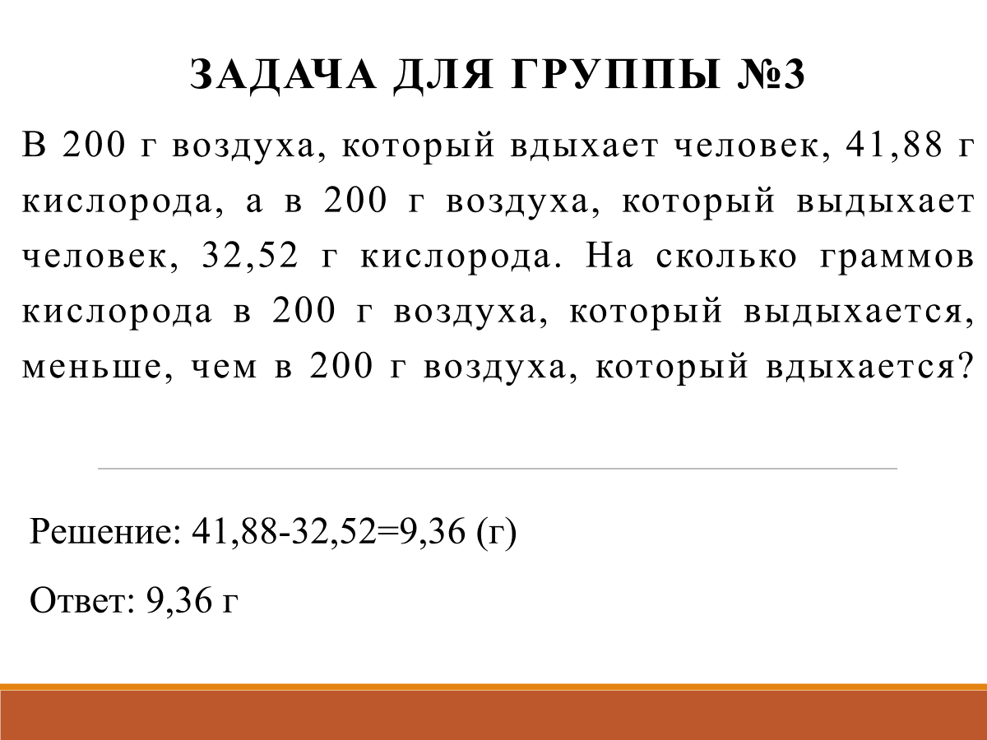
Слайд 7
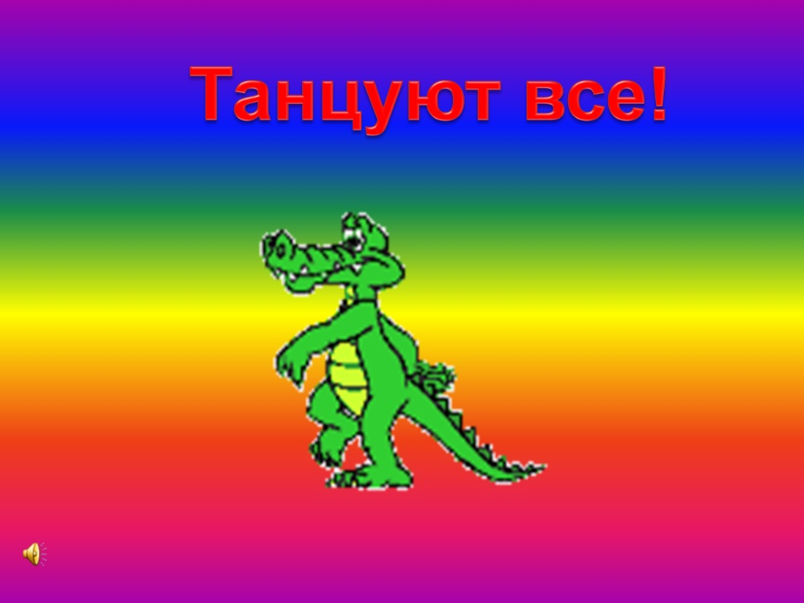
Слайд 8-18, Разминка
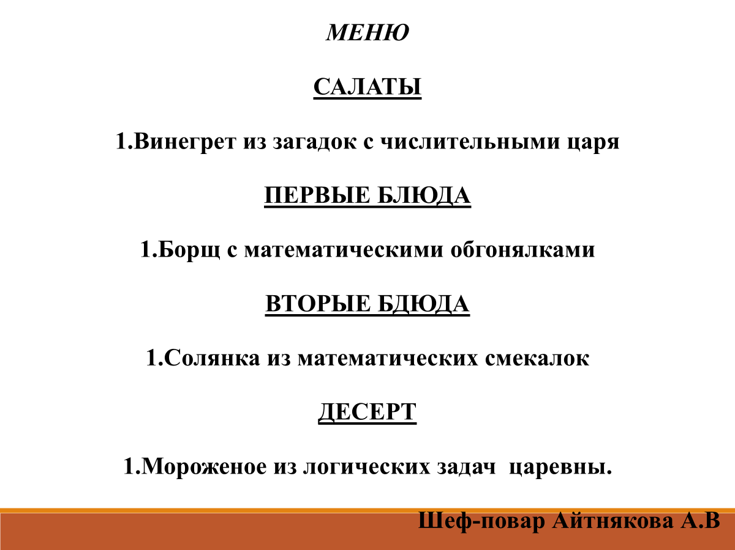
Слайд 19
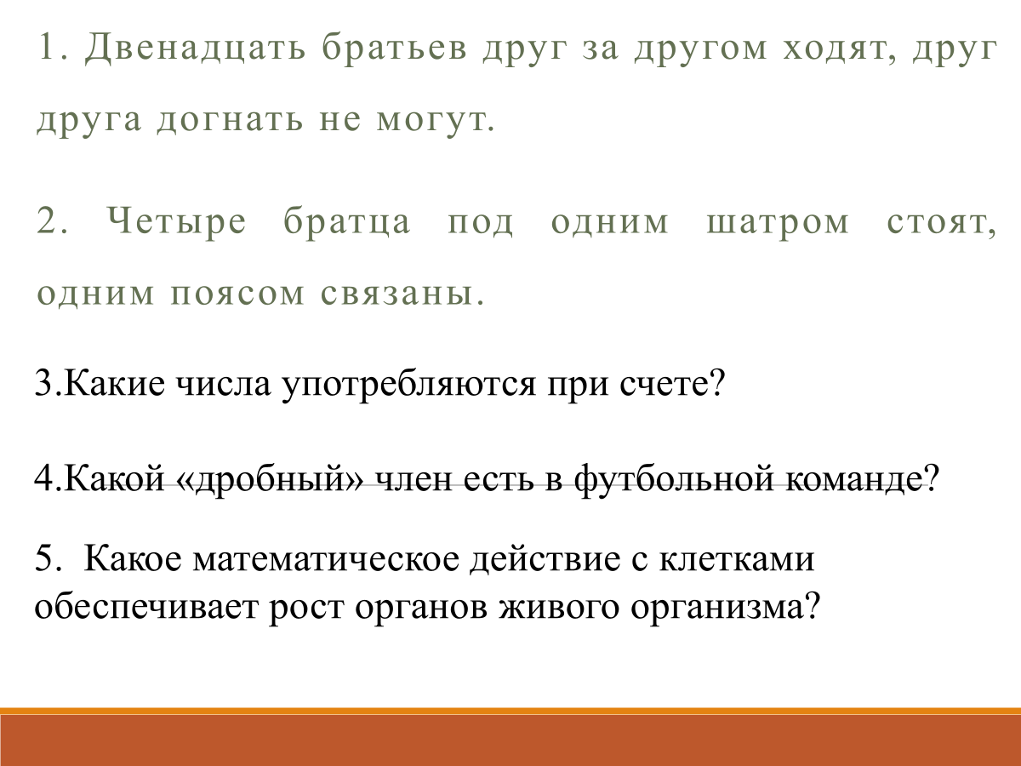
Слайд 20
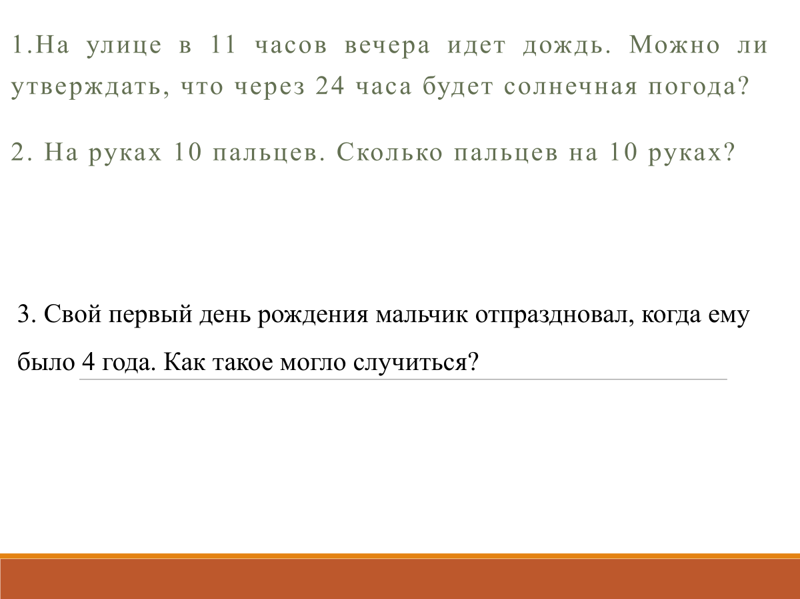
Слайд 21
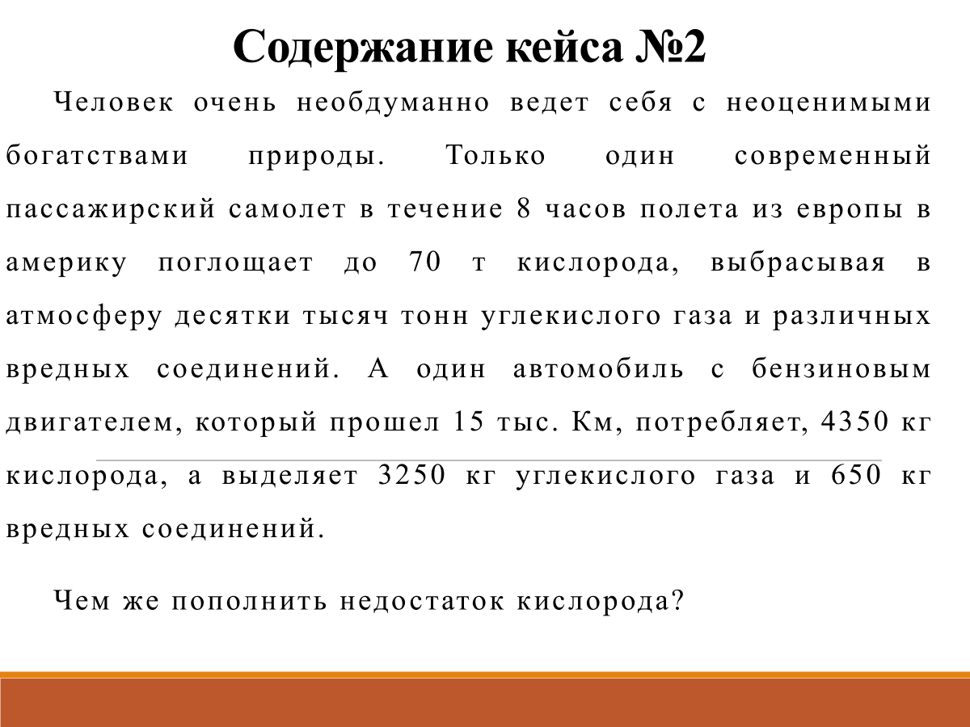
Слайд 22
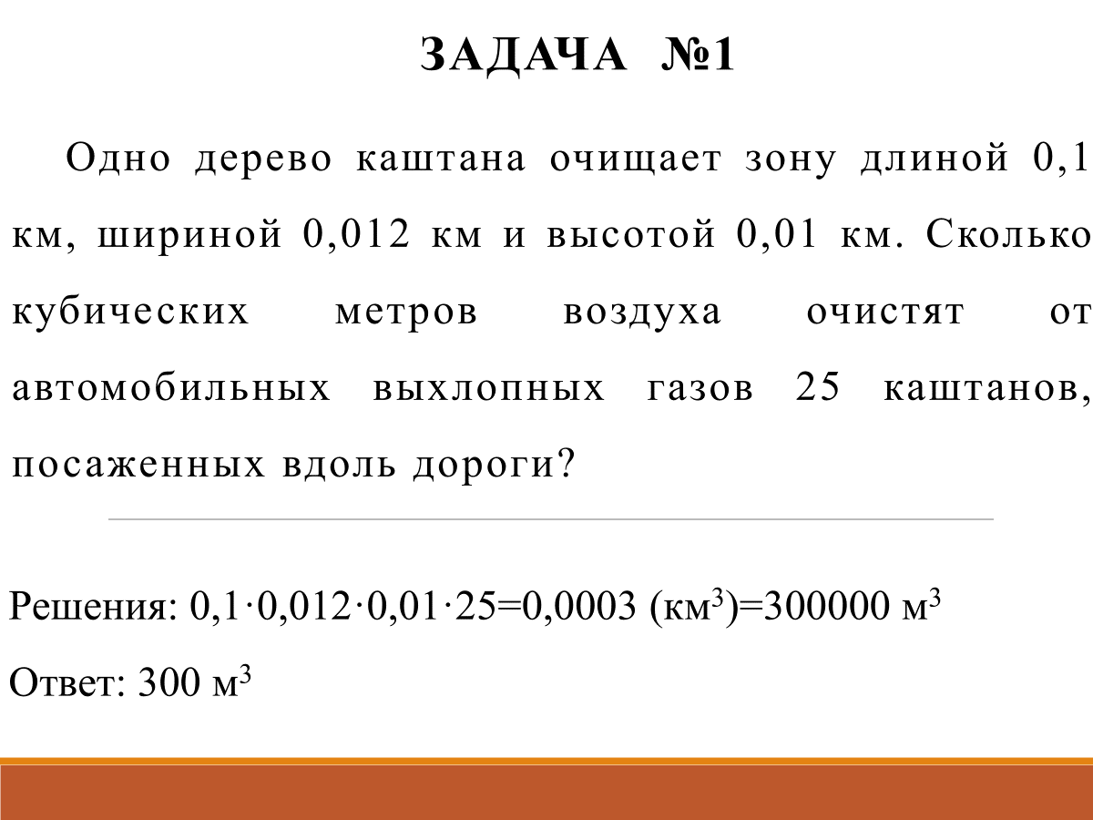
Слайд 23
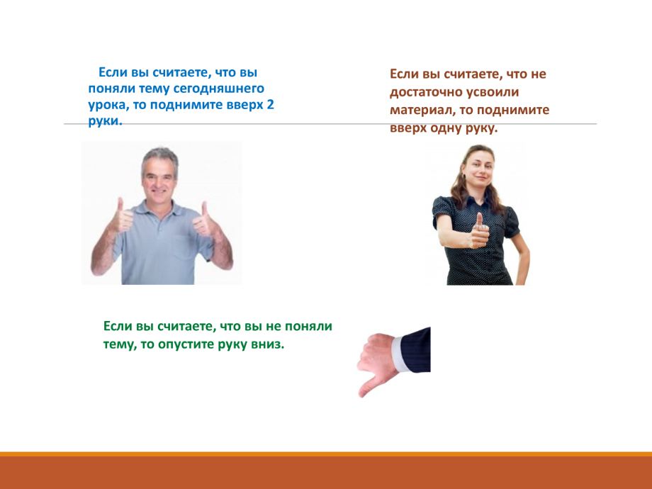
Слайд 24


Слайд 26

Слайд 25

